Практическое задание 6.

1. Написать скрипт, который удаляет из текстового файла пустые строки и заменяет маленькие символы на большие. Воспользуйтесь tr или SED.

sed '/^$/d' /home/elena/temp/strings.txt

2. Создать однострочный скрипт, который создаст директории для нескольких годов (2010–2017), в них — поддиректории для месяцев (от 01 до 12), и в каждый из них запишет несколько файлов с произвольными записями. Например, 001.txt, содержащий текст «Файл 001», 002.txt с текстом «Файл 002» и т. д.
mkdir -p tmp/201{0..7}/{01..12} && for year in {2010..2017}; do for month in {01..12}; do for file_number in {001..003}; do echo "Файл "$file_number > ~/tmp/$year/$month/$file_number.txt; done; done; done

3. * Использовать команду AWK на вывод длинного списка каталога, чтобы отобразить только права доступа к файлам. Затем отправить в конвейере этот вывод на sort и uniq, чтобы отфильтровать все повторяющиеся строки.
ls -l | awk '{print $1}' | sort -u

4. Используя grep, проанализировать файл /var/log/syslog, отобрав события на своё усмотрение.
grep -ir error /var/log/syslog #показывает строки, где есть слово error
cat /var/log/syslog | grep -v elena #нет строк, к которых нет слова elena

5. Создать разовое задание на перезагрузку операционной системы, используя at.
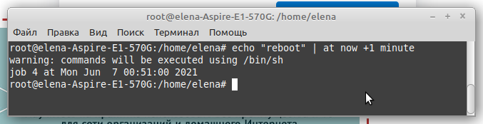

6. * Написать скрипт, делающий архивную копию каталога etc, и прописать задание в crontab.

# crontab -e # редактирование
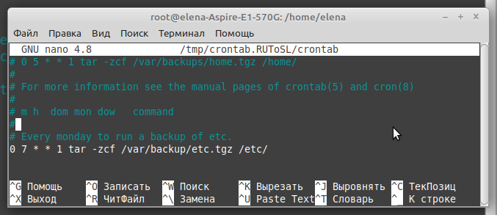

# crontab -l # просмотр текущего расписания

